Схема расположения земельного участка, в отношении которого подготовлен проект решения о предоставлении администрации Березовского сельсовета Большеулуйского района разрешения на условно разрешенный вид использования земельного участка с кадастровым номером 24:09:3201002:267, расположенного в территориальной зоне (Зона «Административно - деловая») (О1-1), по адресу: Красноярский край, Большеулуйский район, с. Березовка, ул. Мира, 100 Б, с «культурное развитие» на «религиозное использование» с целью размещения Березовской церкви Ильи Пророка (код – 3.7).

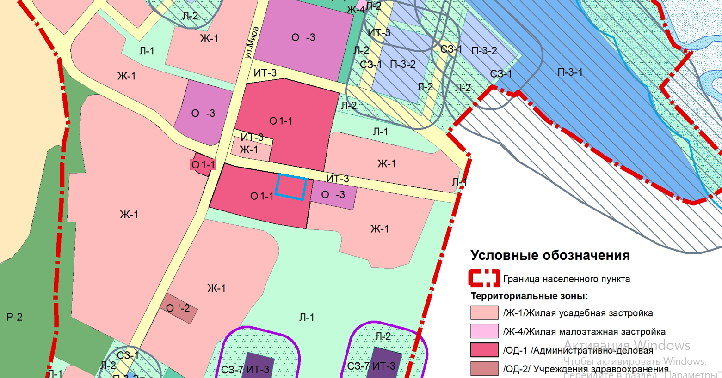

- граница земельного участка с кадастровым номером 24:09:3201002:267
- граница территориальной зоны застройки «Зона административно деловая» (О1-1)

